p-Vグラフ 組 番 氏名
目的 容器に密閉した30mLの空気を、温度を室温に一定に保ち、圧縮したり、膨張させたりして、気体の圧力と体積の関係をグラフ化する。
装置 60mLプラスチック製注射器、温度センサ入りゴム管、圧力センサ、データロガーGLX,、ACアダプタ
方法
- 圧力センサーを向きに注意しながらデータロガーGLXに接続する。データロガーにACアダプターを付ける。（温度センサーミニプラグもデータロガーの側面に差し込む）
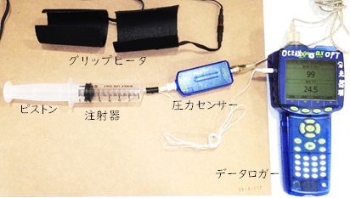
- 気体の体積が30ｍLになっていることを確認する。（ずれていたら温度センサ入りゴム管を一度抜いて調節して元に戻す）
- データロガーの【ホーム】ボタンを押し、【＜】【＞】キーで【デジタル】を選ぶ。･･･圧力がkPa単位で表示される。
- 注射器のシリンダーをゆっくり動かして（力がいります）25ｍL,20ｍL,15ｍL,35ｍL,40ｍL,45ｍLにしたときの圧力を記録する。温度があまり変化しないように注視する。
結果
V体積 mL | 15 | 20 | 25 | 30 | 35 | 40 | 45
p圧力 kPa
処理 記録した表をグラフ化する。
10
20
30
40
50
体積V [mL]
0
40
80
100
120
140
160
180
圧力p [kPa]
20
60

